　　　　　GoogleフォームURL

**右クリック⇒ハイパーリンクを開く**

１．印刷物　（締切２月28日）

<https://docs.google.com/forms/d/e/1FAIpQLScABNs6POdYkkHKeI5un-OyMj0ViYcWKnqkSmrf3fPkp00LOg/viewform?vc=0&c=0&w=1&flr=0>

２．代議員登録（締切５月10日）

<https://docs.google.com/forms/d/e/1FAIpQLSf4DtXvbl09lIHwR-OWkkRPvtUFgp9CZzNUJWO_RZzgbjUeyg/viewform?vc=0&c=0&w=1&flr=0>

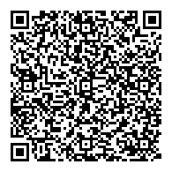

３．事務局に関する調査　（締切５月10日）

<https://docs.google.com/forms/d/e/1FAIpQLSePDANBunfrvHgB75-gwq0WdDvEdUIKmjyjw_KZZsi3wcMfsQ/viewform?vc=0&c=0&w=1&flr=0>

